ДОКЛАД
министра физической культуры и спорта Чувашской Республики В.В. Петрова на еженедельном совещании по вопросу
«О ходе строительства объектов спорта в рамках реализации Республиканской адресной инвестиционной программы на 2020 год, а также укреплении материально-технической базы муниципальных спортивных учреждений»

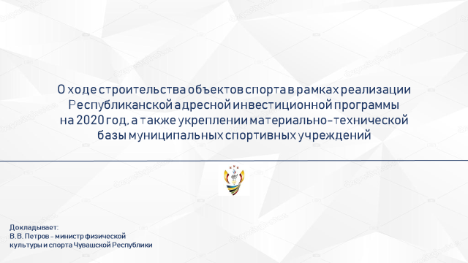 | Слайд 1. Доброе утро, уважаемые Олег Алексеевич, участники заседания.
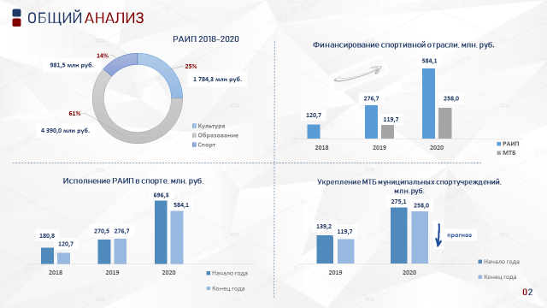 | Слайд 2. Анализ финансирования расходов капитального характера за последние 3 года на спортивную отрасль показывает, что при ежегодно увеличивающихся объемах финансирования, физическая культура и спорт занимает среди трех социальных отраслей последнее место,
и при этом фактическое исполнение практически всегда ниже запланированных объемов.
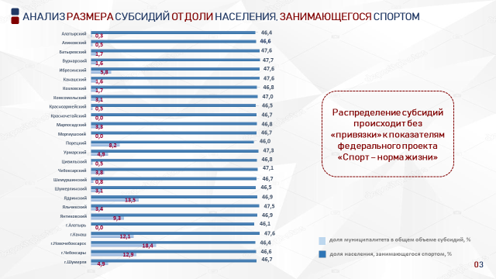 | Слайд 3. При этом субсидии на укрепление материально-технической базы муниципальных спортивных учреждений распределяются без какого-либо конкурсного отбора. Отсутствуют критерии, увязанные с показателями федерального проекта «Спорт – норма жизни», в зависимости от
достижения которых проходило бы распределение финансирования.
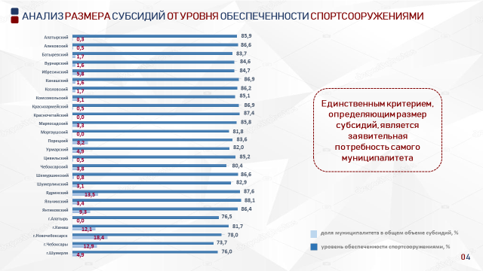 | Слайд 4. Единственный критерий, по которым происходило распределение субсидий, это тот размер средств, которые заявляют сами муниципалитеты.  В этом, на наш взгляд основная причина того, что фактическое использование субсидий ежегодно меньше выделяемых средств
республиканского бюджета Чувашской Республики. Когда ты уверен, что тебе всегда дадут ровно столько, сколько ты попросишь, независимо от качества работы за предыдущий период, возникает и соответствующее отношение к конечному результату.
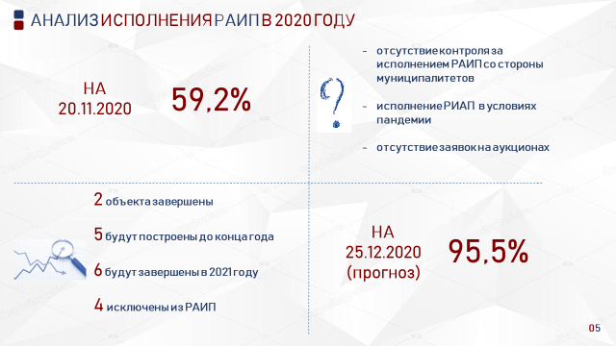 | Слайд 5. Безусловно, в этом году мы все работаем в непростых условиях. Поэтому еще больше вызывает удивление отношение практически всех муниципалитетов к исполнению республиканской адресной инвестиционной программы.
В марте текущего года мы столкнулись с тем, что из 17 объектов, включенных в РАИП 2020 года, у 11 объектов отсутствовало положительное заключение госэкспертизы (реконструкция футбольного поля БУ «СШ по футболу», реконструкция СШОР № 3, строительство футбольных полей в Козловском, Комсомольском, Красноармейском, Красночетайском, Моргаушском, Урмарском, Чебоксарском районах, строительство стадиона в г. Мариинский Посад, реконструкция стадиона «Энергия» г. Чебоксары). При таком подходе, при отсутствии даже во 2 квартале заключенных контрактов на строительные работы, объективно, что практически все финансирование в условиях пандемии было заблокировано. В результате 4 объекта по заявкам муниципалитетов вообще исключены из РАИП. Это строительство футбольных полей в Комсомольском, Моргаушском районах, строительство стадиона в г. Мариинский Посад, реконструкция стадиона «Энергия» г. Чебоксары, еще 6 объектов, по нашим прогнозам, будут введены в эксплуатацию только в следующем году, из них только один планово (СШОР № 3).
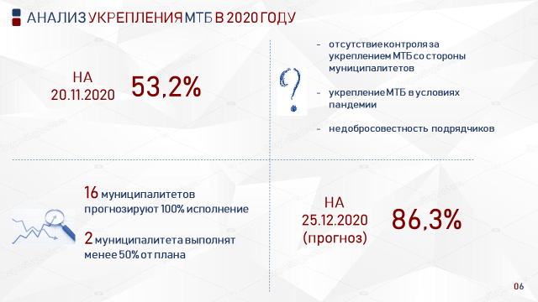 | Слайд 6. Аналогичная картина складывается и в работе по капитальному ремонту муниципальных спортивных учреждений. Здесь вся работа муниципалитетов происходит при практически ежедневном контроле со стороны министерства. При этом редко кто из глав администраций
муниципалитетов принимает участие на еженедельно проводимых в режиме ВКС Минспортом совещаниях по вопросу строительства и капитального ремонта. В лучшем случае, это заместители глав, а в основном специалисты и руководители местных ФСК. При таком отношении руководства неудивительно, что муниципалитеты практически еженедельно меняют прогнозные объемы освоения. На сегодняшний день сложилась картина, что при недавно прошедшем уточнении республиканского бюджета, на текущую дату муниципалитетами дополнительно представлена информация, что еще 35 миллионов, выделенных на капитальный ремонт, ими использовано не будет. Хуже всех картина складывается в Комсомольском районе, муниципалитет планирует использовать 30% от выделенного объема субсидий и в Янтиковском районе – 43%. В следующем году мы предлагаем, Олег Алексеевич, по итогам исполнения бюджета за 9 месяцев, автоматически секвестировать субсидии на незаконтрактованные муниципалитетами суммы.
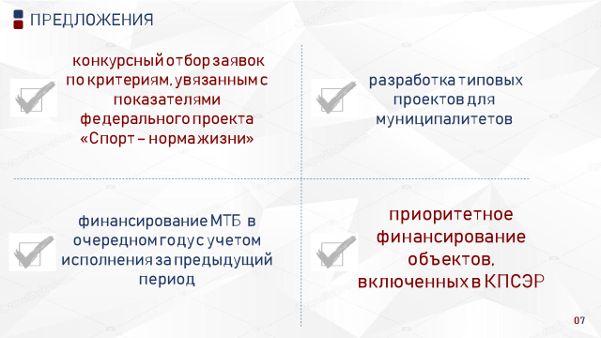 | Слайд 7. В декабре текущего года Минспортом Чувашии будет проведена работа по отбору заявок муниципалитетов на строительство и ремонт спортивных объектов. Это как раз станет основой для Единого регионального графика ремонта и строительства спортивных объектов, предусмотренных Стратегией развития спортивной отрасли до 2025 года. В качестве критериев отбора мы предлагаем установить те, что приведены на текущем слайде:.
- муниципальные значения показателей федерального проекта «Спорт – норма жизни»;
- эффективное использование бюджетных средств за предыдущий финансовый год;
- приоритетное финансирование объектов, включенных в КПСЭР.
Уверен, что увязывание объемов финансирования с показателями качества работы муниципалитетов, как текущей, так и в части стратегического планирования, дадут положительный результат.

___________

